TRƯỜNG ĐẠI HỌC CÔNG NGHỆ THÔNG TIN &

TRUYỀN THÔNG VIỆT HÀN

**Khoa Khoa Học Máy Tính**



BÀI TẬP LỚN

LẬP TRÌNH GAME

**XÂY DỰNG GAME 2D**

**AROUND US**

Sinh viên: Hoàng Trọng Bách - 20IT591

Lê Thị Thanh Hiền - 20IT540

Đặng Tường Vy - 20IT556

Nhóm thực hiện: 14

Nhóm học phần: Lập Trình Game (3)

Đà Nẵng, ngày 18 tháng 05 năm 2024

# **Chương 1. GIỚI THIỆU TỔNG QUAN VỀ GAME AROUND US**

## 1.1 Giới thiệu chung

**Tên đề tài:** Xây dựng Game 2D Platform "Around us".

**Công nghệ công cụ:** Unity 2D with C# Script, Unity Hub 2022.3.7f1, Visual Studio 2022.

**Tên Game:** Around us

**Tên Game viết tắt:** AUS

**Thể loại:** 2D Platform - là một thể loại game trong đó người chơi điều khiển một nhân vật trên một màn hình hai chiều và cố gắng vượt qua màn chơi bằng cách tiêu diệt được các người bị ký sinh và tìm đến Boss cuối để tiêu diệt. Thể loại này thường tập trung và nhanh nhạy của nhân vật chính để vượt qua trò chơi.

## 1.2 Lý do chọn đề tài

### 1.2.1 Mục tiêu

Mục tiêu của dự án này là:

· Xây dựng một trò chơi 2D platform hấp dẫn và thú vị, mà người chơi có thể trải nghiệm và thư giãn.

· Luyện tập và nâng cao kiến thức, kỹ năng lập trình trong lĩnh vực phát triển game.

· Tạo ra một sản phẩm hoàn thiện và chất lượng để thể hiện kết quả đạt được sau khi trải qua môn học "Lập trình Game".

### 1.2.2 Mong muốn

Mong muốn của dự án này là:

· Trò chơi "Around us" sẽ mang lại niềm vui và thú vị cho người chơi, giúp họ tạo ra những trải nghiệm thú vị.

· Dự án này sẽ trở thành một tài liệu minh chứng cho sự phát triển và khả năng làm việc trong môi trường đòi hỏi sự sáng tạo và kỷ luật.

· Dự án này cũng có thể truyền cảm hứng cho những người khác trong việc tham gia vào lĩnh vực phát triển game và khám phá sự sáng tạo của họ.

# **Chương 2. XÂY DỰNG KỊCH BẢN GAME**

## 2.1 Cốt truyện

Năm 2147, một thiên thạch khổng lồ rơi xuống trái đất, mang theo một loại sinh vật ngoài hành tinh đáng sợ có khả năng ký sinh vào con người. Những sinh vật này nhanh chóng trà trộn và bắt đầu hủy diệt loài người một cách âm thầm và tàn bạo.

Trong bối cảnh hỗn loạn đó, cô gái trẻ chúng ta, Dookki, đang trở về nhà sau khi tham gia lễ hội hóa trang sôi động. Khi đi ngang qua trung tâm thương mại, cô bất ngờ chứng kiến một cảnh tượng kinh hoàng: khắp nơi đầy rẫy những người dân đang biến thành những quái vật kinh tởm, đôi mắt rực lửa và hành động hung bạo. Thành phố vốn nhộn nhịp nay chìm trong hoảng loạn và tăm tối.

Dookki với trái tim dũng cảm và kỹ năng chiến đấu được rèn luyện từ những năm tháng học võ thuật, quyết định không thể đứng nhìn sự diệt vong của nhân loại. Cô nhận ra rằng, để cứu lấy mọi người, cô phải đối mặt với chính kẻ đứng đầu đám quái vật - con quái vật khổng lồ đang ẩn mình sâu trong thành phố.

Trên đường tiến đến hang ổ của con boss, Dookki phải đối mặt với hàng ngàn con quái vật hung hãn. Mỗi bước đi của cô đều bị cản trở bởi những trận chiến cam go và nguy hiểm. Cô sử dụng mọi kỹ năng mình có, từ võ thuật đến trí tuệ để vượt qua từng đợt tấn công của kẻ thù.

Dookki không chỉ chiến đấu với sức mạnh phi thường mà còn với ý chí không khuất phục. Mỗi lần quật ngã một con quái vật, cô lại tiến thêm một bước gần hơn đến mục tiêu cuối cùng. Trong cuộc hành trình gian nan này, cô không chỉ chiến đấu vì sự sống còn của mình, mà còn vì những người thân yêu, vì toàn bộ nhân loại đang trông chờ vào cô.

Liệu Dookki có đủ sức mạnh và quyết tâm để vượt qua mọi thử thách và tiêu diệt con boss quái vật?

**2.2 Các thành phần cơ bản trong game**

**-Người chơi** có nhiệm vụ vượt qua các level, chiến đấu với kẻ thù và truy tìm Boss cuối cùng và tiêu diệt nó.

* Mục tiêu: Giải cứu Trái Đất khỏi thảm họa diệt vong.

**-Người bị ký sinh** là những người đã bị sinh vật ngoài hành tinh ký sinh và biến đổi, trở thành kẻ thù tiềm ẩn và nguy hiểm, âm thầm thực hiện những hành động phá hoại, giết chết người chơi

* Mục tiêu: Giúp ký sinh trùng thống trị Trái Đất.

**2.3 Kịch bản chi tiết:**

**Nhiệm vụ:**

* **Người bình thường:**
* Khám phá bí ẩn về thiên thạch và nguồn gốc của ký sinh trùng.
* Bảo vệ Trái Đất và chống lại sự tấn công của người bị ký sinh.
* Tìm kiếm và tiêu diệt Boss cuối cùng để ngăn chặn âm mưu diệt vong của ký sinh trùng.

**Các phân đoạn:**

* **Khám phá:**
* Người chơi sẽ khám phá các khu vực khác nhau, ẩn nấp và tìm kiếm người bị ký sinh sau đó tiêu diệt những người bị kí sinh.
* Kích hoạt cơ quan bí mật và mở khóa những khu vực mới.
* Cẩn thận đề phòng những người bị ký sinh tấn công bất ngờ.
* **Nhiệm vụ:**
* Người chơi cần tiêu diệt những con quái vật để có thể tiến xa hơn trong trò chơi.
* Tiêu diệt những người bị ký sinh và ngăn chặn âm mưu phá hoại của chúng.
* **Chiến đấu:**
* Người chơi sẽ đối đầu với những người bị ký sinh và các sinh vật nguy hiểm do ký sinh trùng tạo ra.
* Sử dụng vũ khí, kỹ năng và chiến thuật hợp lý để chiến thắng.
* Khi thanh máu của người chơi hết người chơi sẽ chết và thất bại.

**Kết thúc:**

* **Thắng lợi:**
* Người chơi tiêu diệt Boss cuối cùng trước khi thanh máu của người chơi hết, ngăn chặn âm mưu của ký sinh trùng và giải cứu Trái Đất.
* Cốt truyện sẽ hé mở những bí mật về nguồn gốc của ký sinh trùng và hướng đi cho phần tiếp theo của trò chơi.
* **Thất bại:**
* Ký sinh trùng thống trị Trái Đất, loài người rơi vào thảm họa diệt vong.
* Kết thúc mở ra hướng đi cho phần tiếp theo, với nhiệm vụ trả thù và giành lại Trái Đất.

# **Chương 3. KẾT QUẢ XÂY DỰNG GAME**

1. **Mô tả các scene**

**1.1 Main Menu Scene**

Mô tả: Đây là scene đầu tiên người chơi thấy khi khởi động game. Nó cung cấp các tùy chọn để bắt đầu chơi, thay đổi cài đặt hoặc thoát khỏi game.

Thành phần chính:

-Background Image: Hình ảnh nền giúp tạo không khí cho game.

-Title Text: Tên game, thường được đặt ở vị trí nổi bật trên màn hình.

-Buttons: Các nút bấm để tương tác, bao gồm:

* Play Button: Bắt đầu game và chuyển sang Game Play Scene.
* Instruct Button: Hướng dẫn cách chơi và điều khiển nhân vật,...
* Quit Button: Thoát khỏi game.

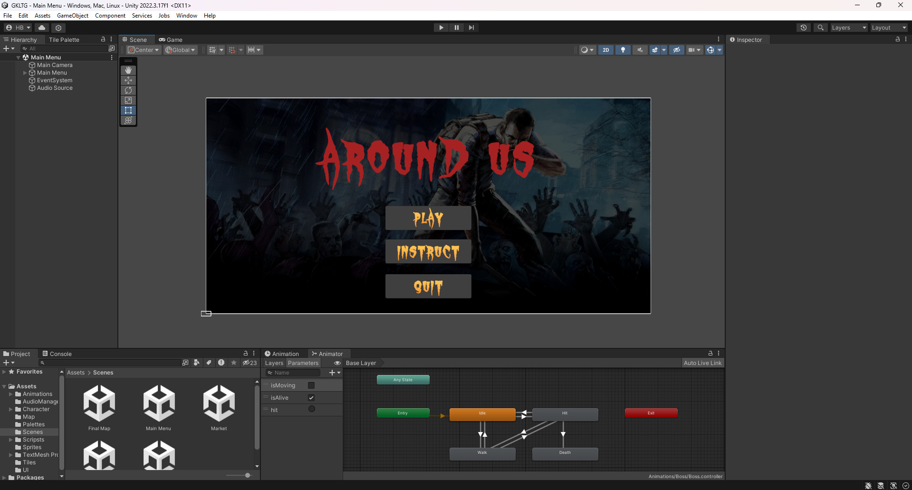

Hình 1: Secene Menu

**1.2 Main Game Play**

Mô tả: Đây là scene chính nơi diễn ra gameplay. Tại đây, người chơi điều khiển nhân vật chính để vượt qua các thử thách, đánh bại kẻ thù.

Thành phần chính:

-Player: Nhân vật chính mà người chơi điều khiển. Được trang bị các component như Sprite Renderer, Rigidbody2D, Collider2D, và các script điều khiển.

-Enemies: Các kẻ thù xuất hiện trong game. Mỗi kẻ thù có các component và script quản lý hành vi của chúng.

-Platforms: Các nền tảng mà nhân vật có thể đứng hoặc tương tác.

-Background: Hình nền hoặc các lớp nền để tạo cảm giác chiều sâu và bối cảnh cho gameplay.

-UI Elements: Các thành phần giao diện người dùng như thanh máu và các thông tin khác liên quan đến người chơi.

**1.3 Game Over scene**

Mô tả: Scene này xuất hiện khi người chơi thua cuộc. Nó thông báo cho người chơi rằng game đã kết thúc và cung cấp các tùy chọn để tiếp tục chơi hoặc thoát.

Thành phần chính:

-Game Over Text: Thông báo rõ ràng rằng game đã kết thúc.

-Buttons: Các nút bấm để tương tác, bao gồm:

* Try Again Button: Khởi động lại game từ đầu.
* Main Menu Button: Quay lại Main Menu Scene.

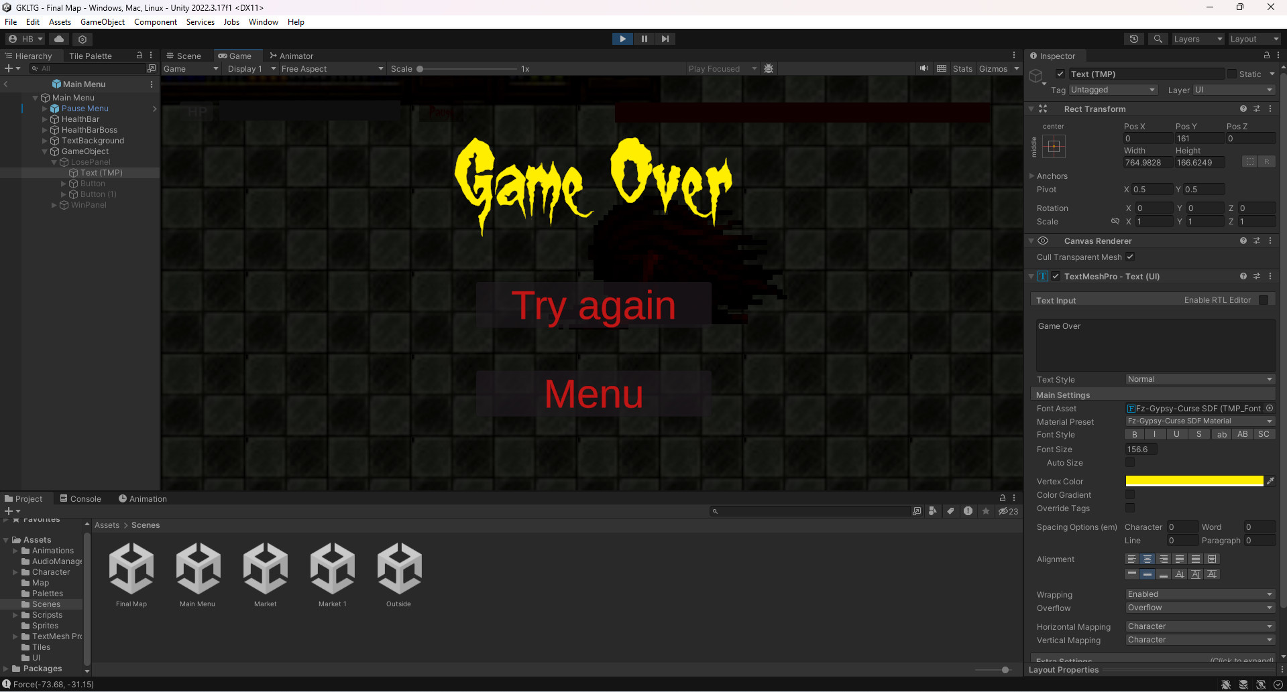

Hình 2: Over scene

**1.4 Game Victory Scene**

Mô tả: Scene này xuất hiện khi người chơi hoàn thành game hoặc đạt được mục tiêu cuối cùng. Nó thông báo cho người chơi về chiến thắng và cung cấp các tùy chọn để tiếp tục chơi hoặc thoát.

Thành phần chính:

-Victory Text: Thông báo rằng người chơi đã chiến thắng.

-Buttons: Các nút bấm để tương tác, bao gồm:

* Play Again Button: Chơi lại từ đầu.
* Main Menu Button: Quay lại Main Menu Scene.

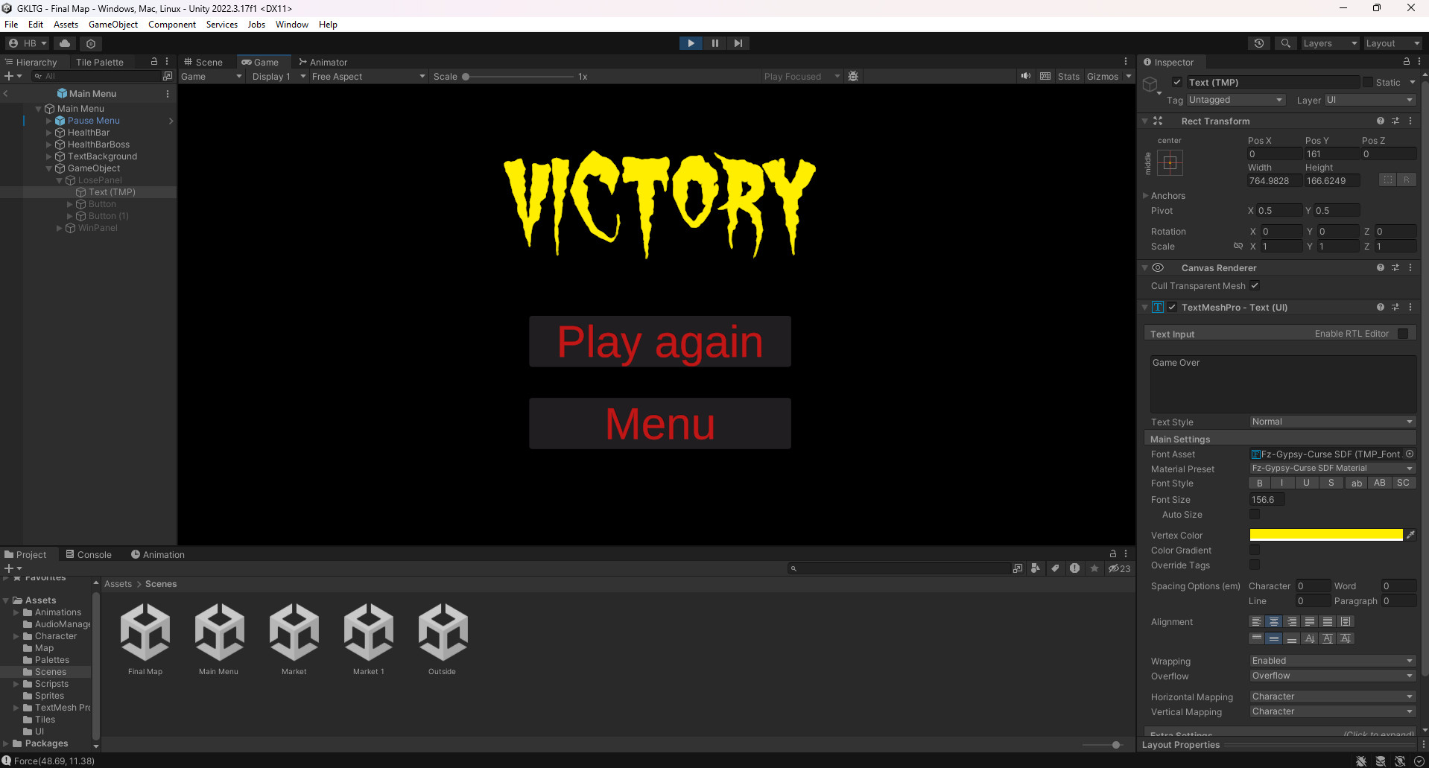

Hình 3: Main Victory

**1.5 Instruction Scene**

Mô tả: Scene này cung cấp các hướng dẫn cơ bản cho người chơi, giúp họ hiểu rõ cách chơi, các điều khiển, và các quy tắc trong game. Đây có thể là phần quan trọng đặc biệt đối với những người chơi mới hoặc khi game có các cơ chế phức tạp.

Thành phần chính:

-Background Image: Hình ảnh nền có thể là đơn giản để không làm phân tán sự chú ý khỏi nội dung hướng dẫn.

-Instruction Text: Các đoạn văn bản mô tả chi tiết về cách điều khiển, mục tiêu của game, và các mẹo chơi.

-Images/Icons: Hình ảnh hoặc biểu tượng minh họa cho các nút bấm, hành động, hoặc các đối tượng trong game.

-Buttons: Các nút bấm để người chơi có thể chuyển sang scene khác hoặc quay lại menu chính.

-Quit Button: Trở về Main Menu Scene.

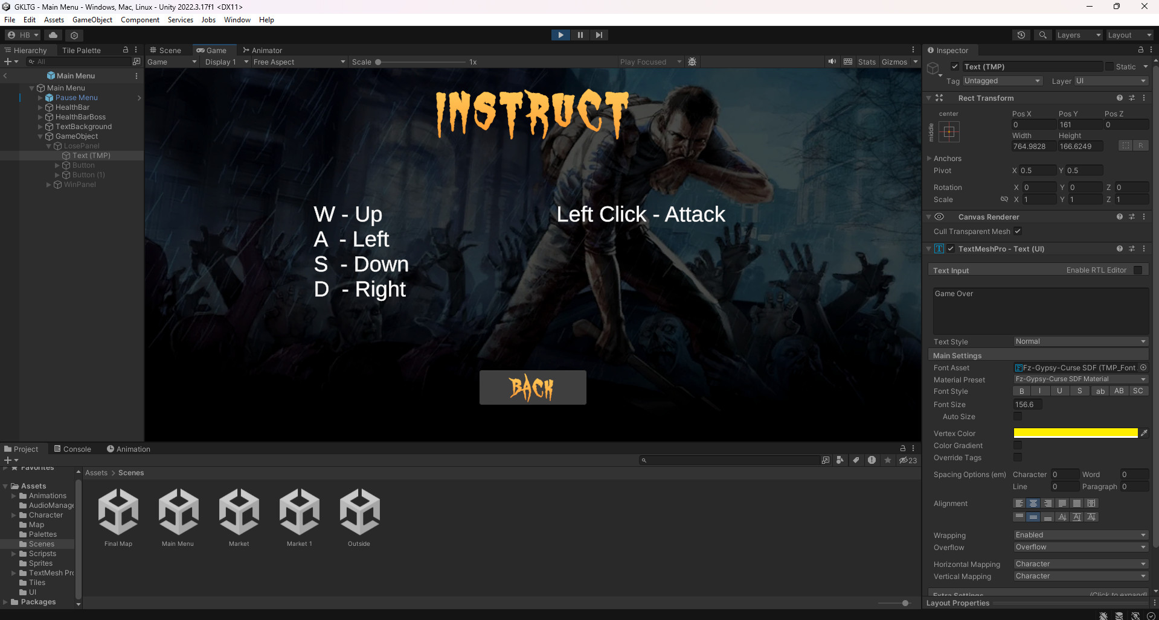Hình 4:Scene Instruct

**1.6 Pause Scene**

Mô tả: Scene này xuất hiện khi người chơi tạm dừng game. Nó cho phép người chơi tạm nghỉ và quay lại gameplay khi sẵn sàng.

Thành phần chính:

-Pause Text: Thông báo rằng game đang tạm dừng.

-Continue Button: Tiếp tục chơi game.

-Main Menu Button: Quay lại Main Menu Scene.

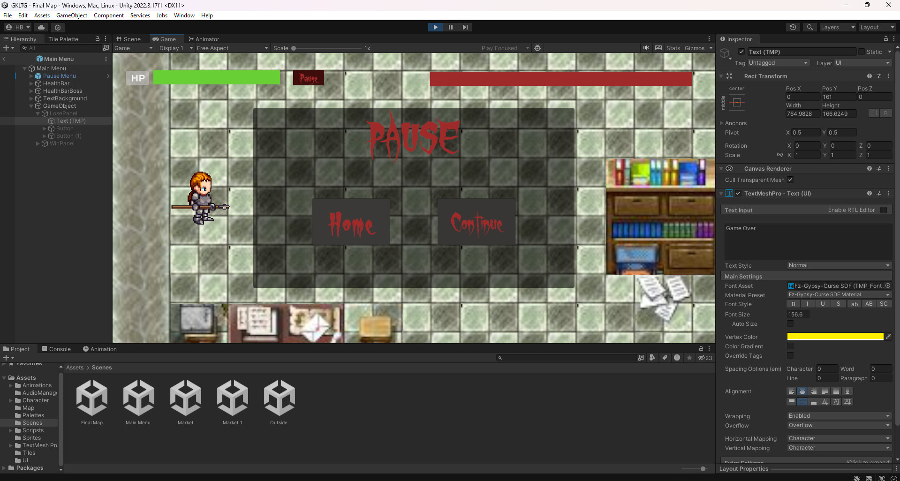

Hình 5: Scene pause

1. **Mô tả các game object và các component liên quan**

**2.1 Player**

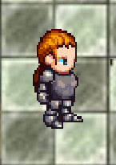

Hình 6: Nhân vật

Mô tả: Nhân vật chính mà người chơi điều khiển. Thường là trung tâm của trải nghiệm game, với khả năng di chuyển, nhảy, và tấn công.

Thành phần chính:

-Sprite Renderer: Hiển thị hình ảnh của nhân vật. Thiết lập sprite để đại diện cho nhân vật.

-Rigidbody2D: Quản lý vật lý 2D của nhân vật, cho phép di chuyển và va chạm với môi trường.

-Collider2D: Xác định vùng va chạm của nhân vật. Thường là Box Collider 2D hoặc Circle Collider 2D.

-Animator: Điều khiển các hoạt hình của nhân vật, giúp nhân vật chuyển động mượt mà và sống động.

-PlayerController Script: Script điều khiển hành động của nhân vật như di chuyển, nhảy, và tấn công.

**2.2 Enemy**

Mô tả: Các đối thủ mà người chơi phải đối mặt và vượt qua trong game.

Thành phần chính:

-Sprite Renderer: Hiển thị hình ảnh của kẻ thù.

-Rigidbody2D: Quản lý vật lý 2D của kẻ thù.

-Collider2D: Xác định vùng va chạm của kẻ thù.

-Animator: Điều khiển các hoạt hình của kẻ thù.

-EnemyAI Script: Script điều khiển hành vi của kẻ thù, như di chuyển và tấn công.

**2.3 Platforms**

Mô tả: Các nền tảng mà nhân vật có thể va chạm hoặc tương tác.

Thành phần chính:

-Sprite Renderer: Hiển thị hình ảnh của nền tảng.

-Collider2D: Xác định vùng va chạm của nền tảng. Thường là Box Collider 2D.

**2.4 Map**

Mô tả tổng quan: Bản đồ trong game 2D là yếu tố chính giúp định hình không gian chơi và hướng dẫn người chơi qua các cấp độ. Bản đồ thường bao gồm các yếu tố môi trường, chướng ngại vật, và các vật phẩm tương tác, tạo nên một sân chơi đa dạng và thú vị cho người chơi.

Thành phần chính của Map:

-Tilemap: Sử dụng hệ thống Tilemap của Unity để xây dựng nền tảng và địa hình của bản đồ.

-Environmental Objects: Các đối tượng môi trường như cây cối, đá, và tòa nhà.

-Obstacles: Các chướng ngại vật như các vật dụng, nội thất.

-Các công cụ và Component sử dụng:

* Tilemap: Công cụ mạnh mẽ của Unity để xây dựng các bản đồ 2D một cách dễ dàng và hiệu quả.
* Composite Collider 2D: Dùng để kết hợp nhiều collider nhỏ thành một collider lớn, giúp quản lý các va chạm dễ dàng hơn.
* Grid: Quản lý vị trí của các Tile trong bản đồ.

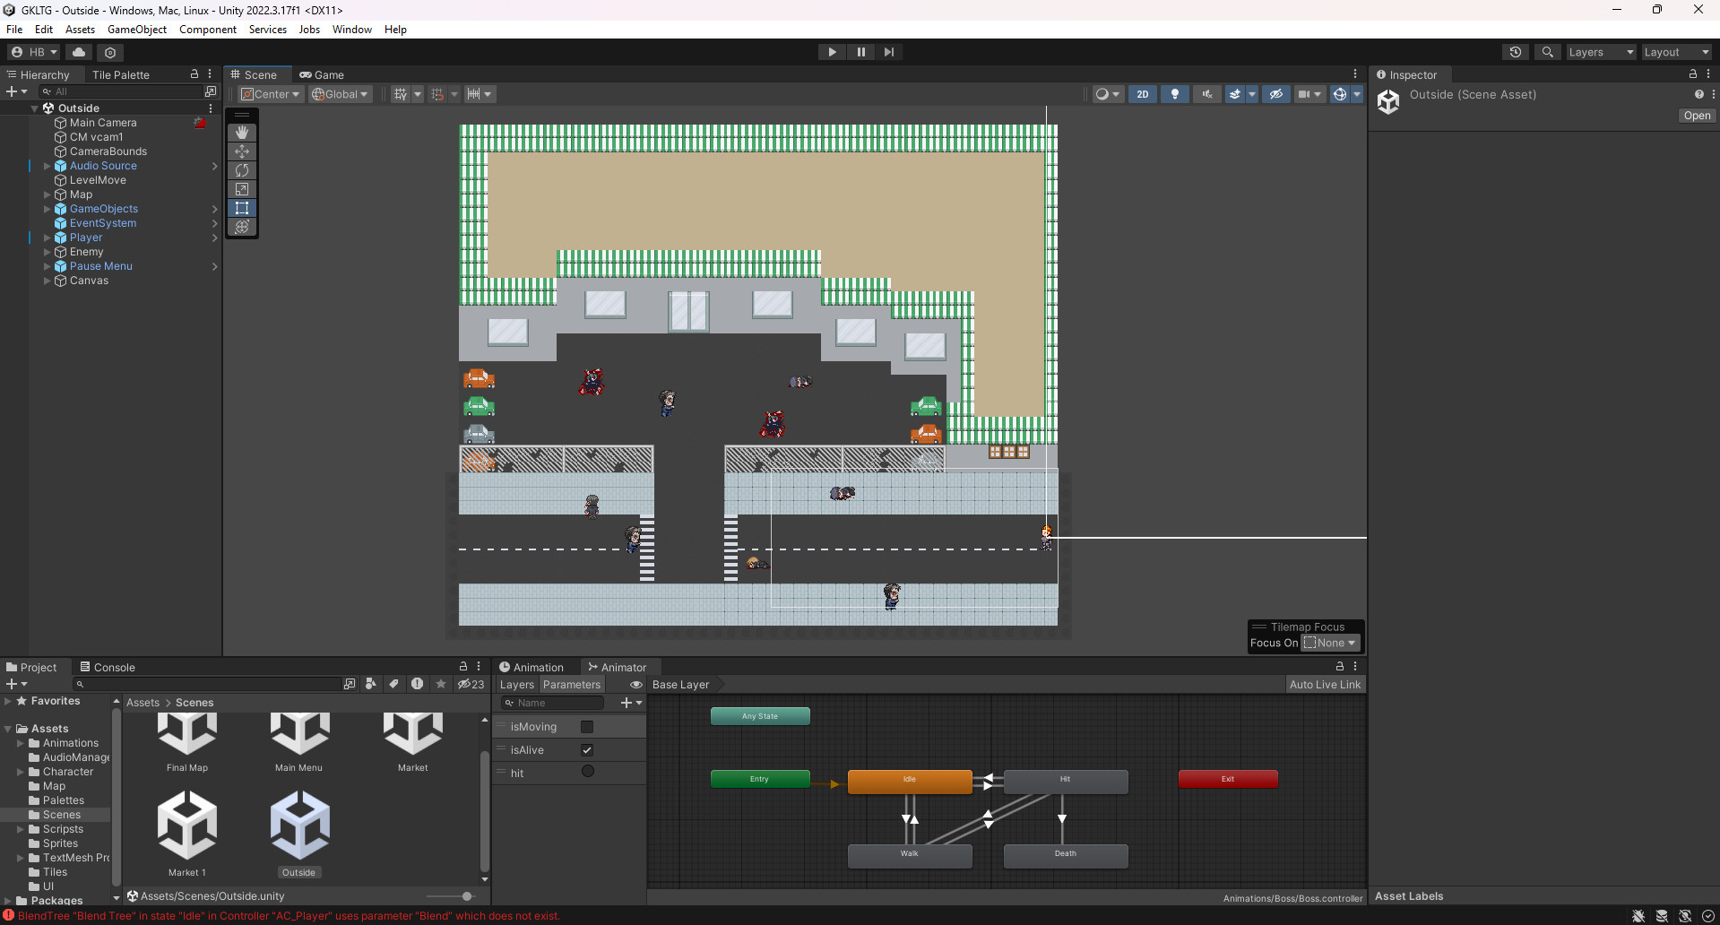

Hình 7: Map 1

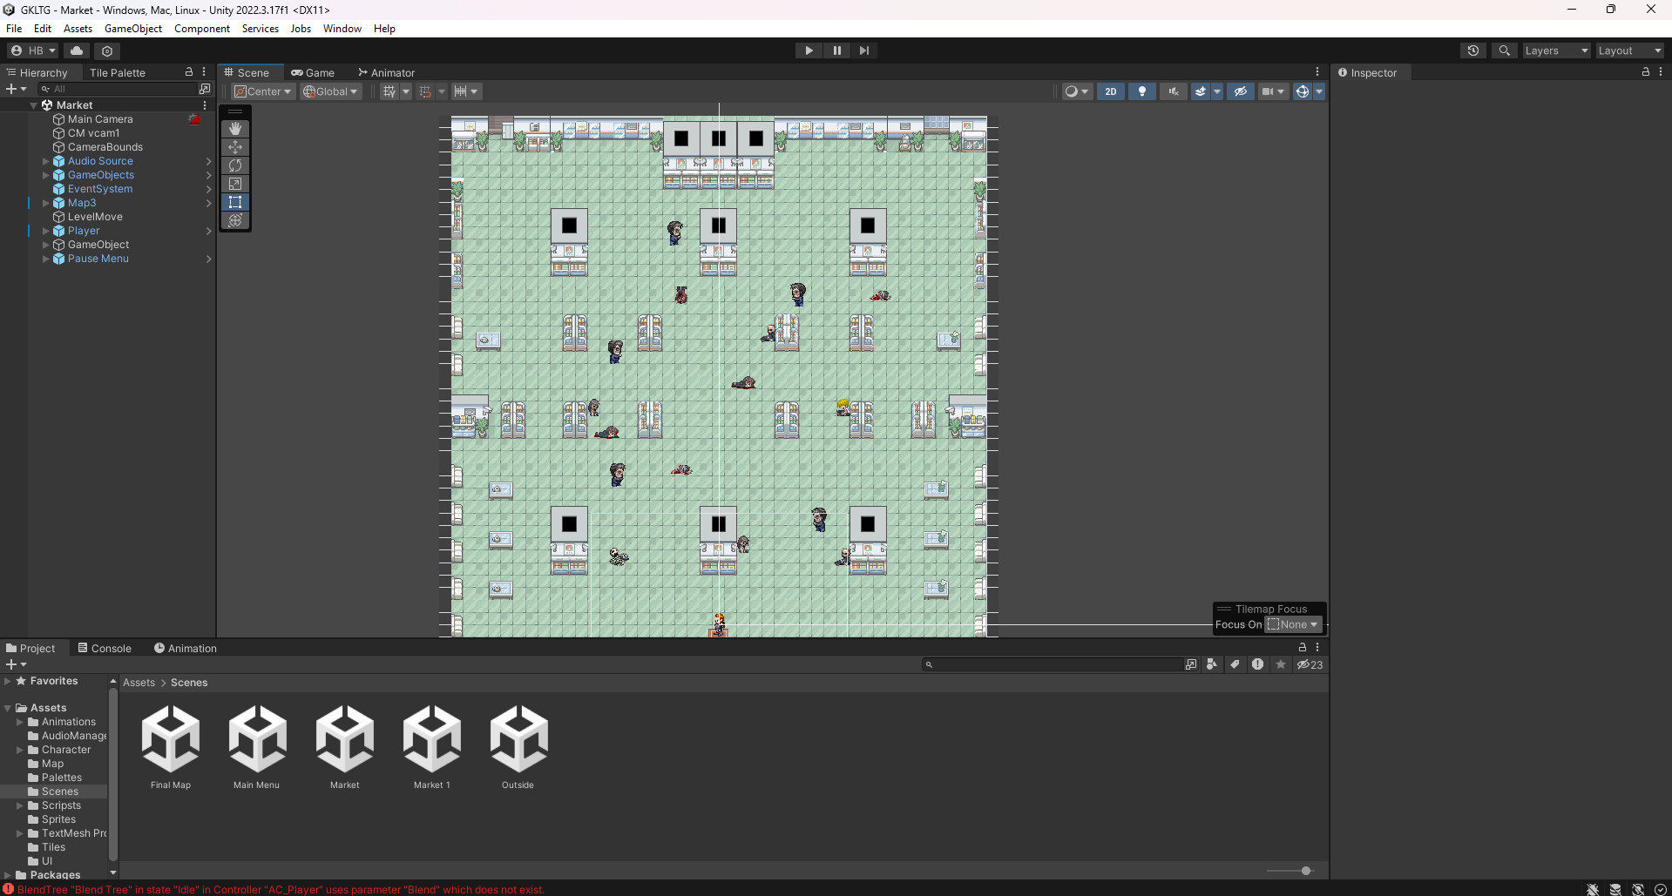

Hình 8: Map 2

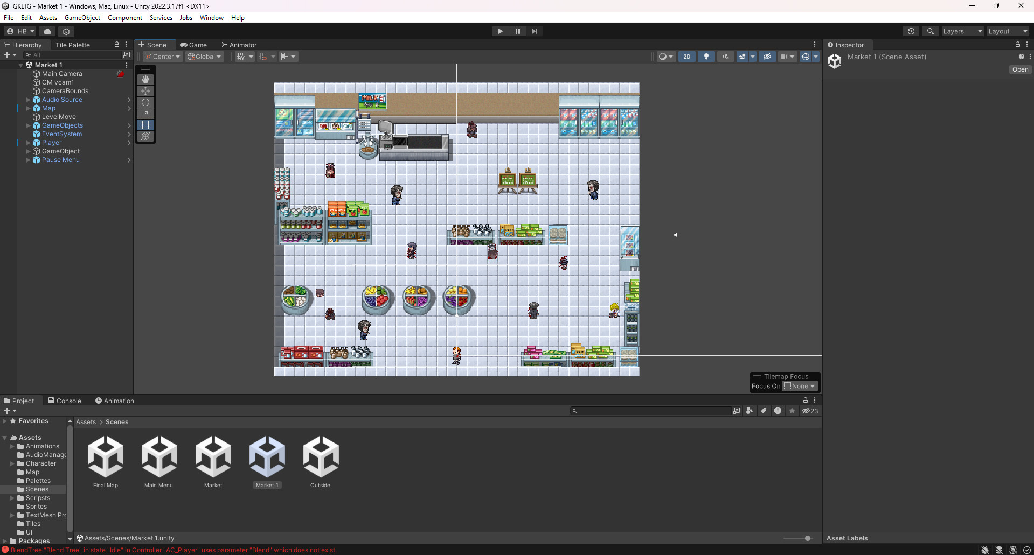

Hình 9: Map 3

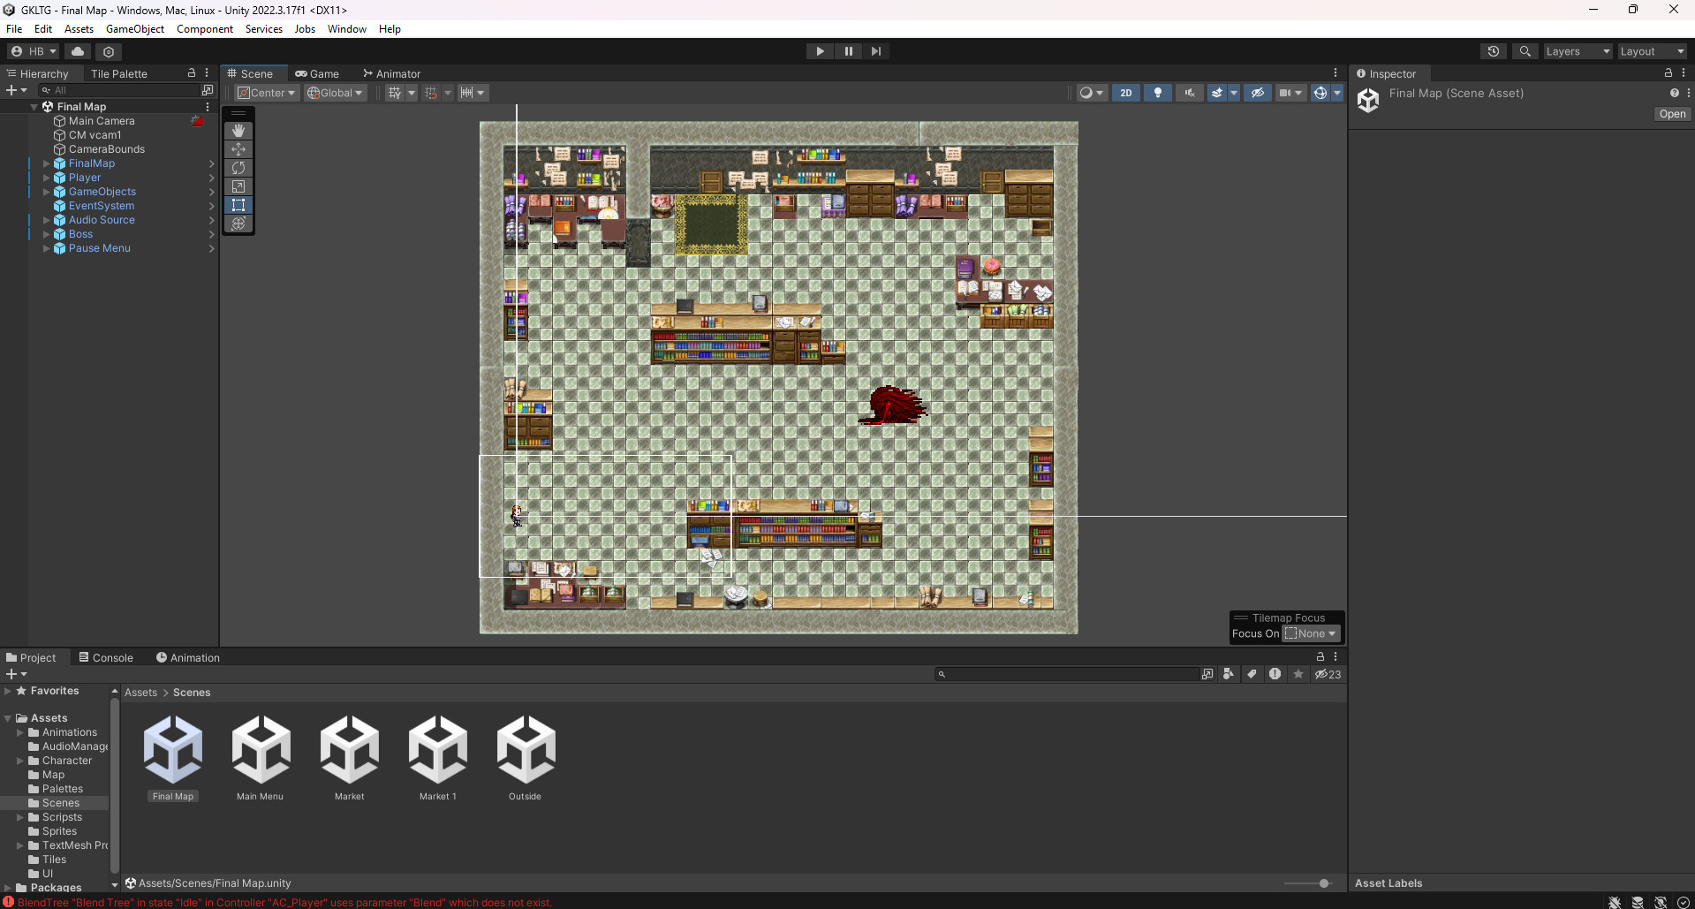

Hình 10: Map 4

1. **Mô tả các lớp C# script**

**3.1 PlayerController Script**

Mô tả: Điều khiển hành động của nhân vật chính như di chuyển.

Thành phần chính:

-MoveSpeed: Tốc độ di chuyển của nhân vật.

-rb: Thành phần Rigidbody2D của nhân vật để quản lý vật lý.

-Animator: Thành phần Animator để quản lý các hoạt hình của nhân vật.

**3.2 Enemy Script**

Mô tả: Điều khiển hành vi của kẻ thù như di chuyển.

Thành phần chính:

-MoveSpeed: Tốc độ di chuyển của kẻ thù.

-rb: Thành phần Rigidbody2D của kẻ thù.

-Aimator: Thành phần Animator để quản lý các hoạt hình của kẻ thù.

**3.3 MainMenu Script**

Mô tả: Quản lý các hành động trong menu chính, như bắt đầu game, vào phần hướng dẫn hoặc thoát game.

Thành phần chính:

-PlayGame(): Hàm bắt đầu game.

-OpenInstruct(): Hàm mở phần hướng dẫn.

-QuitGame(): Hàm thoát game.

**3.4 Attack Script**

Mô tả: Quản lý các hành động tấn công của nhân vật.

Thành phần chính:

-attackDamage: Sát thương gây ra bởi đòn tấn công.

**3.5 AudioManager Script**

Mô tả: Quản lý âm thanh trong game, bao gồm âm thanh nền và các hiệu ứng âm thanh.

Thành phần chính:

-backgroundMusic: Âm nhạc nền.

**3.6 Boss Script**

Mô tả: Quản lý hành vi và tấn công của boss trong game.

Thành phần chính:

-health: Thanh máu của boss.

-attackPatterns: Cách công của boss.

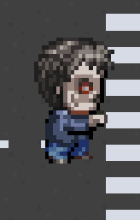

Hình 11 : Zombie

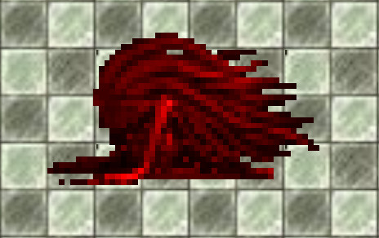

Hình 12: Boss

**3.7 DamageableCharacter Script**

Mô tả: Quản lý các nhân vật zombie có thể bị gây sát thương

Thành phần chính:

-health: Thanh máu của nhân vật và zombie.

-TakeDamage(): Hàm để nhận sát thương.

**3.8 DetectionZone Script**

Mô tả: Quản lý vùng phát hiện của kẻ thù hoặc boss, xác định khi nào nhân vật đi vào vùng phát hiện để kích hoạt hành động.

Thành phần chính:

-detectionRange: Phạm vi phát hiện.

-isPlayerInRange: Kiểm tra xem nhân vật có ở trong vùng phát hiện hay không.

**3.9 HealthBar Script**

Mô tả: Quản lý thanh máu của nhân vật, hiển thị sức khỏe hiện tại của nhân vật.

Thành phần chính:

-healthBar: Máu.

-maxHealth: Máu tối đa của nhân vật và boss.

**3.10 LevelMove Script**

Mô tả: Quản lý việc di chuyển giữa các màn (Scene) trong game.

Thành phần chính:

-levelIndex: Chỉ số của map cần chuyển đến.

-SceneManager: Dùng để tải map mới.

**3.11 PauseMenu Script**

Mô tả: Quản lý menu tạm dừng, cho phép người chơi tạm dừng game và truy cập các tùy chọn như tiếp tục hoặc thoát về menu chính.

Thành phần chính:

-Pause(): Hàm tạm dừng game.

-Continue(): Hàm tiếp tục game.

-OpenMainMenu(): Hàm mở menu chính.

**3.12 WinLoseMenu Script**

Mô tả: Quản lý menu thắng/thua, hiển thị khi người chơi hoàn thành tất cả thử thách hoặc thất bại.

Thành phần chính:

-Win(): Hàm xử lý khi người chơi thắng.

-Lose(): Hàm xử lý khi người chơi thua.

-QuitToMenu(): Hàm quay lại menu chính.

1. **Âm thanh**

**4.1 Âm thanh nền**

Âm thanh nền là yếu tố quan trọng tạo nên bầu không khí cho game. Nó giúp tạo cảm giác nhập vai và duy trì hứng thú cho người chơi. Trong Unity, âm thanh nền thường được quản lý bởi một AudioSource.

Cài đặt AudioSource cho âm thanh nền:

-Tạo GameObject cho âm thanh nền: Tạo một GameObject mới trong Unity và đặt tên là "AudioManager".

-Thêm AudioSource: Thêm component AudioSource vào GameObject này.

-Gán âm thanh: Gán clip âm thanh nền vào AudioSource.

-Cài đặt loop và play on awake: Đánh dấu vào các ô "Loop" và "Play On Awake" để âm thanh nền lặp lại và phát ngay khi game bắt đầu.

**KẾT LUẬN**

1. **Kết quả đạt được**

**-Nội dung đã làm được**

1. Hoàn thiện cốt truyện và kịch bản: Xây dựng một cốt truyện hấp dẫn với bối cảnh hậu tận thế và những tình tiết hồi hộp.

2. Thiết kế các scene đa dạng: Tạo các cảnh khác nhau, từ thành phố đổ nát, căn cứ an toàn đến hang ổ của Boss cuối cùng.

3. Phát triển các game object và component: Xây dựng các nhân vật người chơi, người bị ký sinh, Boss cuối cùng và các vật phẩm trong game.

4. Viết các lớp C# script: Phát triển các script để quản lý hành động của nhân vật, AI của kẻ thù, hệ thống âm thanh và điều khiển giao diện người dùng.

5. Tích hợp âm thanh: Thêm âm thanh nền và hiệu ứng âm thanh để tăng tính sống động cho game.

6. Tạo bản đồ chi tiết: Phát triển các bản đồ game với nhiều khu vực khám phá và ẩn nấp.

7. Xây dựng hệ thống chiến đấu: Tạo ra cơ chế chiến đấu giữa người chơi và kẻ thù, bao gồm cả người bị ký sinh và các sinh vật nguy hiểm.

**-Nội dung chưa làm được**

1. Tính năng chơi mạng (multiplayer): Chưa phát triển chế độ chơi nhiều người để tăng tính tương tác và cạnh tranh.

2. AI phức tạp hơn: AI của kẻ thù và người bị ký sinh có thể cần được cải thiện để trở nên thông minh và thách thức hơn.

3. Các nhiệm vụ phụ: Chưa có nhiều nhiệm vụ phụ để người chơi khám phá thêm.

4. Nâng cấp và tùy chỉnh nhân vật: Chưa phát triển hệ thống nâng cấp vũ khí, trang bị và kỹ năng cho nhân vật người chơi.

5. Chất lượng đồ họa: Cần cải thiện chất lượng đồ họa để tăng tính thẩm mỹ và hấp dẫn cho game.

1. **Hướng phát triển cho game**

1. Chế độ multiplayer: Phát triển tính năng chơi mạng để người chơi có thể hợp tác hoặc đối đầu với nhau, tăng tính tương tác và trải nghiệm.

2. Cải thiện AI: Nâng cấp AI của kẻ thù và người bị ký sinh để chúng hành động thông minh và linh hoạt hơn.

3. Thêm nhiệm vụ phụ: Tạo thêm nhiều nhiệm vụ phụ và câu đố để tăng độ phong phú và chiều sâu cho trò chơi.

4. Nâng cấp hệ thống chiến đấu: Phát triển thêm kỹ năng, vũ khí và chiến thuật mới để người chơi có thể tùy chỉnh và nâng cấp nhân vật của mình.

5. Tăng cường đồ họa và âm thanh: Cải thiện chất lượng đồ họa và âm thanh để tạo ra trải nghiệm trực quan và âm thanh sống động hơn.

6. Tích hợp công nghệ mới: Khám phá và tích hợp các công nghệ mới như thực tế ảo (VR) hoặc thực tế tăng cường (AR) để đem lại trải nghiệm mới lạ và hấp dẫn cho người chơi.

7. Mở rộng cốt truyện: Tiếp tục phát triển câu chuyện, khám phá thêm những bí ẩn về ký sinh trùng và thế giới game, tạo ra các phần tiếp theo hoặc mở rộng cốt truyện hiện tại.

8. Phát triển trên nhiều nền tảng: Mở rộng game trên các nền tảng khác nhau như console, mobile và PC để tiếp cận nhiều người chơi hơn.